

6º CONCURSO JIGGING DE OEIRAS

ACESSOS:
- O valor de inscrição por atleta para a Prova a Realizar no 4º CONCURSO DE JIGGINGDE OEIRAS, terá um custo por atleta de 35 € para Sócios do JCP e 50 € para Não Sócios.
- O pagamento das embarcações não estão incluídas, sendo valor estipulado de 70€ , por cada concorrente.
- Todos os atletas serão portadores do Regulamento da Prova, assim como um saco para colocar as capturas e possíveis brindes que se venham a obter.
- Reunião de Atletas será no dia 28 SET 2019 pelas 06H00 na MARINA DE OEIRAS, junto á área técnica.
- O Júri da prova e composto por um órgão constituído por três elementos, sendo dois do Jigging Clube Portugal e um da FPPAM.
- Todos os concorrentes terão de ter a sua LICENÇA DE PESCA EMBARCADA actualizada.

EMBARCAÇÕES
- Será efectuado a distribuição dos concorrentes pelas embarcações consoante o limite e lotação de cada barco.
- A distribuição dos concorrentes pelas embarcações será aleatória e por decisão da Direcção do JCP.
- Todos os barcos terão de ter obrigatoriamente rádio VHF e as comunicações em CANAL 9.
- As embarcações deverão manter um afastamento entre elas de cerca de 100m, como resguardo de segurança, para que nenhuma embarcação dificulte a acção de pesca dos pescadores que se encontrem em acção de pesca e para que não haja acidentes.

- Será nomeado por cada embarcação um representante do JCP, que terá obrigatoriedade de fazer cumprir o presente Regulamento.

- Todos os peixes capturados serão propriedade do pescador, segundo a Lei Vigente, para o total de capturas

ACÇÃO DE PESCA
- Na acção de pesca ao Jigging, todo o pescador deverá lançar a amostra, anzolar e combater o peixe sem qualquer tipo de apoio de outro elemento.
- Será permitido o auxílio de outra pessoa ou pescador na assistência junto na embarcação, no acto de efectuar a captura com o peixeiro ou camaroeiro (CHALAVAR) contudo, sem que para tal acção toque na cana do pescador, podendo caso seja necessário tocar no terminal (leader).

Cada pescador só pode pescar com uma cana, podendo ter uma outra preparada a bordo e sem que esta esteja com a amostra colocada e montada.

ESPECIES
- Serão pontuadas, todas as espécies de capturas, de peso igual ou superior a 1KG e 25cm de comprimento
- Todas as capturas deveram ter registo fotográfico ou filmagem dentro do possível, onde seja visível o peixe ainda anzolado
- As espécies pontuáveis serão as mencionadas abaixo
- PARGOS E SUBESPECIES = + DE 1KG e 25cm de comprido
- PEIXE GALO - ZENOPSIS CONCHIFER = +1 Kg
- TUNIDEOS = + 2 Kg
- LIRIOS = + 2 Kg
- DOURADOS = + 1Kg
- ROBALOS = + 1 kg
- Outras espécies não contabilizadas nesta lista serão alvo de avaliação por parte do Júri.
- Não deverão os concorrentes apresentar na pesagem espécies não pontuáveis.

MATERIAL PESCA
- São unicamente permitidas amostras artificiais, tipo metálicas ou de chumbo, conforme as figuras anexas. EX: (FIG:1 a 5).
- )Nas amostras com VINIL, podem ser montadas com dois anzóis simples (Fig.7))
- Os Jiggs deverão ser montados com ASSIST-HOOK, podendo ser simples ou duplo conforme imagens anexas.
- No caso das amostras tipo LUCANOS (fig.2), só e permitida a utilização de 2 anzóis não podendo os mesmos ultrapassar o cumprimento das saias.
- Proibido o uso de montagens com ASSIST-HOOK de fateixa dupla ou tripla.
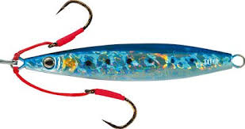 fig.1 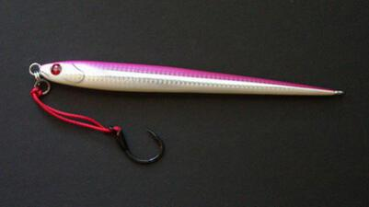 fig.2 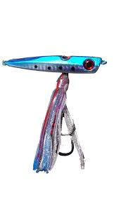 fig.3 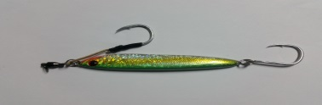 fig.4 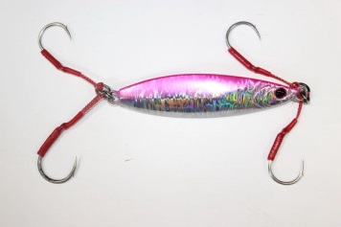FIG.5

PONTUAÇÕES
- Serão unicamente pontuáveis os peixes da listagem acima mencionados no ponto “ESPÉCIES”, desde que cumpram com as medidas legalmente estabelecidas por lei para cada espécie.
- Todas as capturas terão de ser validadas por captação de vídeo.
- A Classificação final do IVº CONCURSO DE JIGGING DE OEIRAS será o total de pontos realizado pela equipa no somatório dos pontos de cada concorrente.
- A pontuação será efectuada por espécie, sendo cada grama igual a um ponto.
Capturas - 1Gr = 1 pontos

DIA 06 OUTUBRO
- 06H00 - A prova inicia-se com a concentração de pescadores no PORTO DE OEIRAS.
- 07H00 - Saída da Barra do PORTO RECREIO DE OEIRAS
- 08H30 – Inicio Acção de Pesca
- 17H00 – Linhas fora de água, FIM DA PROVA.
- 18H30 – Entrada na MARINA DE OEIRAS
- 19H00 - Inicio da pesagem das capturas e Classificações.
- 20h30 - jantar e entrega de Prémios.

PENALIZAÇÕES
- Serão penalizados os atletas que não cumpram os regulamentos em vigor.
- Será excluído todo o atleta que não tenha um comportamento de FAIR-PLAY e cordialidade para com outros concorrentes, seja dentro ou fora das embarcações.
- O atraso da chegada ao Porto de Recreio de Oeiras será penalizado em dez pontos por cada quinze minutos de atraso, exceptuando-se: por motivos de avaria e ou auxilio a embarcação.
- Todas as reclamações deverão ser efectuadas ate ao Limite de 30 minutos após a pesagem, e devidamente fundamentadas por escrito, junto do Júri da Prova.

- JURI DA PROVA – CARLOS SIMOES (APDCA) – MANUEL PITA (FPPDAM) – JAIME MARQUES (JCP)
PESAGEM JORGE SOUSA – PEDRO URBANO – JOAO M. COSTA
- CONTACTO DA ORGANIZAÇÃO - JORGE SOUSA 966820042
JANTAR E ENTREGA DE PREMIOS
RESTAURANTE ESTOU NA ONDA - OEIRAS
DIA 28 SETEMBRO 21H30

